Міністерство освіти і науки України
Департамент освіти і науки облдержадмінстрації
Комунальний позашкільний навчальний заклад
«Мала академія наук учнівської молоді Дніпропетровської обласної ради»

Компактний переносний ватерклозет створений за застосуванням бутля

Роботу виконав Любчіч Ілля Володимирович, учень 9-Б класу
Дніпропетровського обласного ліцею–інтернату фізико-математичного профілю.
Науковий керівник: Стаценко Володимир Іванович, Старший викладач ФТФ Дніпровського національного університету імені Олеся Гончара
Мета: створення та пояснення роботи саморобного унітазу на основі пластикового бутля.
Завдання: продумати схеми пристрою, розробити та реалізувати проект на основі вже продуманої схеми та чітко описати роботу пристрою.
Об’єкт дослідження: робота над приладом і його пояснення
Предмет дослідження: ватеклозет із бутля
ПІДГОТОВЧИЙ ЕТАП
Для проекту знадобляться такі матеріали: 5 пластикових трубок та 4 кути трубок, бутель з під води, пінопласт, пальник та супер-клей, також треба зробити підставну під пристрій на яку знадобиться 4 дерев’яні бруски, шурупи та викрутка.
ПРАКТИЧНИЙ ЕТАП
З бутеля залишаємо верхню частину, на обрізі використати наждачку та супер-клей, на який в подальшому приклеїти вирізану з пінопласту форму сидіння та спинки. До горла бутеля приробити трубки, які спочатку треба достатньо розширити за допомогою пальника.
Для підставки треба розмістити дерев’яні бруски з 4 боків та приєднати до основної частини за допомогою шурупів.
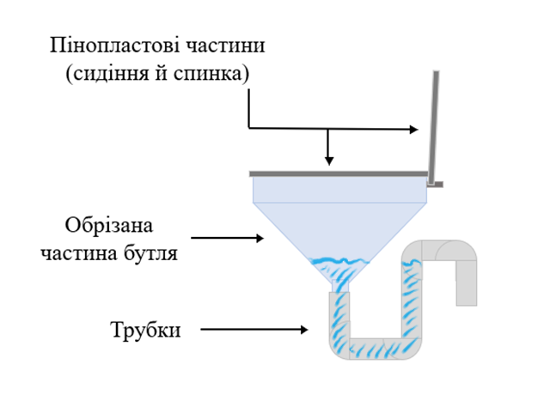
Рис. 1 Схема приладу

ПОЯСНЮВАЛЬНИЙ ЕТАП
Цей прилад є легким для збирання, тож його можна возити із собою на природу, можна також використовувати як тимчасовий або сільський. Він працює як і звичайний ватерклозет, тобто після використання всього лиш треба злити використану воду методом швидкого переливання води з іншої ємкості. В майбутньому заплановано додати до конструкції саморобний бойлер із бутля на 5 літрів.
ВИСНОВОК
Унітаз — санітарно-технічний пристрій, який встановлюється в туалетах.
Цей прилад має всі можливості звичайного ватерклозету.
Подібний приклад можна використовувати у тимчасовий перспективі або ж при наявності зливного бочка він може бути основним наприклад на території дачного дому.

